Nota de Prensa N° 079-2011

INFORME MENSUAL DE COMERCIO EXTERIOR ENERO-FEBRERO 2011

En febrero, el intercambio comercial del Perú con el resto del mundo ascendió a US$ 5 849 millones, monto que representó un crecimiento de 27,4% en relación a similar mes del año pasado. El resultado se explica tanto por un incremento de las importaciones (34,3%), como de las exportaciones (22,4%). Cabe resaltar que en febrero del presente año, las exportaciones alcanzaron un monto de US$ 3 247 millones, que constituye el segundo más alto valor mensual, solo superado por diciembre de 2010 con una cifra de US$ 3 671 millones.

En términos acumulados, el intercambio comercial del período enero-febrero alcanzó los US$ 11 511 millones, registrando un aumento de 25,7%. En este período las importaciones crecieron 32,2%, mientras que las exportaciones lo hicieron en 20,5%.
CUADRO Nº 1
INTERCAMBIO COMERCIAL
(Millones de US$)
 | FEBRERO |  |  | ENERO – FEBRERO
 | 2010 | 2011 | Var. % | 2010 | 2011
Intercambio Comercial (I)+(II) | 4,589 | 5,849 | 27.4 | 9,156 | 11,511
Exportaciones FOB (I) | 2,652 | 3,247 | 22.4 | 5,090 | 6,136
Importaciones CIF (II) | 1,938 | 2,602 | 34.3 | 4,066 | 5,375
Fuente: SUNAT

INTERCAMBIO POR BLOQUES

En el período enero-febrero, el intercambio comercial peruano mantuvo tasas de crecimiento positivas con todos los bloques comerciales, destacando el mayor avance registrado con los países del MERCOSUR (43,4%).

El intercambio comercial con el MERCOSUR, que representa el 7% del comercio del Perú con el resto del mundo, creció 43,4% en el período enero-febrero. Este resultado se explicó por el dinamismo de las exportaciones (53,6%) e importaciones (40,9%). Según países, Brasil fue el principal socio comercial, al explicar el 61% del total de comercio con este bloque.

Por su parte, el comercio con la Unión Europea (UE), que concentra el 15% del total transado por Perú, aumentó 38,6% en el período enero-febrero. Tradicionalmente, el comercio con la UE se caracteriza por un mayor predominio de las exportaciones, que registraron una participación del 62% sobre el total; sin embargo, en este período, las importaciones (crecieron 60,2%) se expandieron más que las exportaciones (crecieron 28,1%). Según países, destacó el dinamismo del comercio con Suecia (360,6%), Italia (80,9%) y Países Bajos (74,3%).

El intercambio comercial con el APEC, que representa el 59% del total, creció 28,7% respecto del período enero-febrero del 2010, explicado tanto por un crecimiento de las exportaciones (28,9%), como de las importaciones (28,5%). De otro lado, los más importantes socios comerciales del Perú fueron Estados Unidos (29% del total), China (27% del total), Japón (10% del total) y Canadá (9% del total). De estos países, el mayor dinamismo se registró con Japón (27,8%), seguido de Estados Unidos (22,4%), China (21,5%) y Canadá (7,1%).

El intercambio comercial con la Comunidad Andina, que representó el 8% del comercio del Perú con el resto del mundo, aumentó 25,4% durante el período enero-febrero. El comercio con la CAN se caracteriza por una mayor relevancia de las importaciones en su estructura, al concentrar el 64% del comercio con este bloque, siendo los combustibles el grupo de productos más comercializado.

Finalmente, el comercio con los países no agrupados (Resto, que explicó el 11% del comercio peruano) disminuyó 4,3% durante el período enero-febrero, explicado principalmente por la contracción de las exportaciones (-14,9%). Según países, resaltó el menor intercambio comercial con Nigeria (-99,9%) y Suiza (-25,6%).

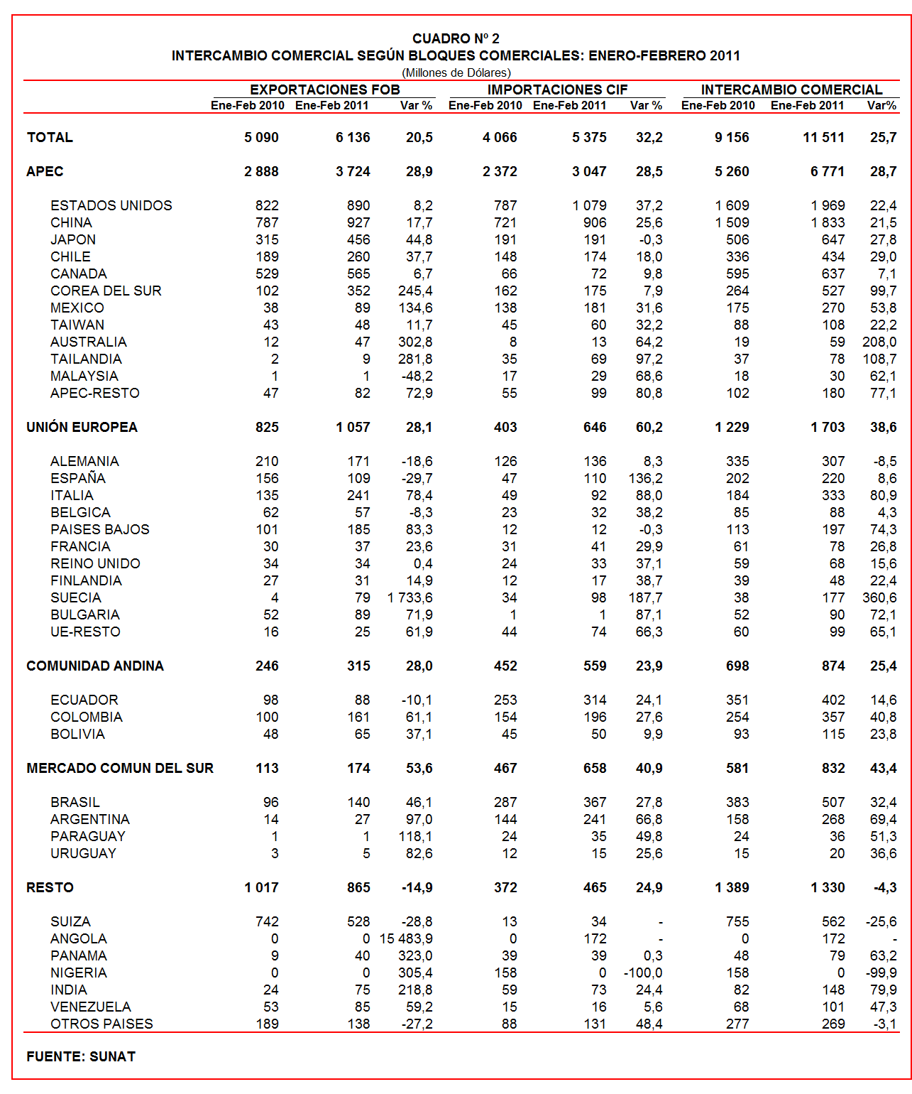

II. EXPORTACIONES

En febrero de 2011, las exportaciones ascendieron a US$ 3 247 millones registrando un crecimiento de 22,4% respecto de similar mes del año anterior. Según categorías de productos, fueron las exportaciones no tradicionales (35,1%) las que experimentaron un mayor crecimiento respecto de las exportaciones tradicionales (19,0%).

Por su parte, en el período enero-febrero de 2011 las exportaciones peruanas sumaron US$ 6 136 millones, monto que representó un crecimiento de 20,5% respecto de similar período del año anterior, explicado en parte, por una recuperación en el precio internacional de nuestros principales productos de exportación.

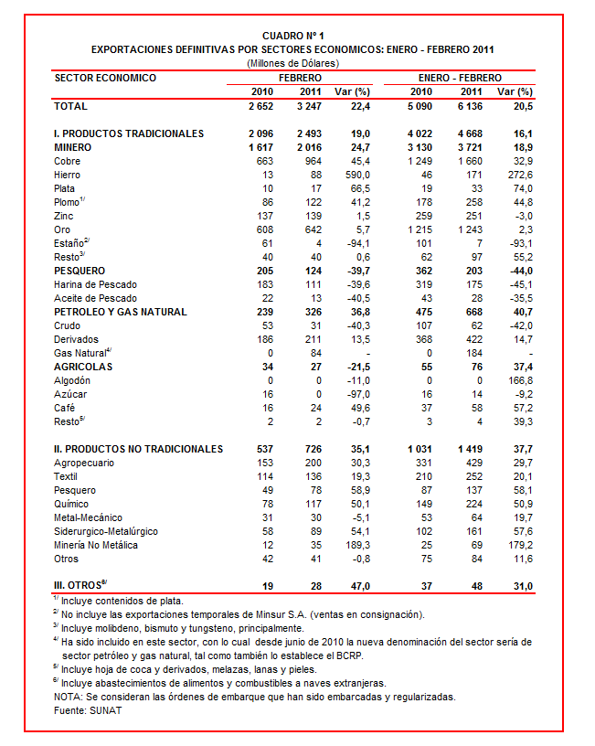

Asimismo, las exportaciones peruanas se caracterizan por estar claramente concentradas en productos primarios, que en el período enero-febrero registraron una participación del 76% del total exportado, mientras que las no tradicionales representaron el 23% del total.

II.1 EXPORTACIONES TRADICIONALES

En febrero, las exportaciones tradicionales ascendieron a US$ 2 493 millones, nivel superior en 19,0% respecto de similar mes del año anterior. Según sector económico, destacó la expansión de las ventas al exterior de petróleo y gas natural (36,8%) y minerales (24,7%); en contraste, disminuyeron las ventas al exterior de productos pesqueros (-39,7%) y agrícolas (-21,5%).

Por su parte, en el periodo enero-febrero las exportaciones tradicionales sumaron US$ 4 668 millones, monto que representó un crecimiento de 16,1% en relación a similar período del año anterior. El aumento de las exportaciones fue liderado por el sector petróleo y gas natural (40,7%), seguido del agrícola (37,4%) y minero (18,9%). Por su parte, las exportaciones pesqueras disminuyeron 44,0%.

Cabe señalar la enorme dependencia de los minerales en la estructura de las exportaciones peruanas, ya que el sector minero explicó el 80% de las exportaciones tradicionales registradas en el período enero-febrero de 2011.

Respecto del número de empresas que realizaron actividades exportadoras de productos tradicionales, en el período enero-febrero se registraron 282 exportadores, cifra superior en 31 a lo observado en similar período del 2010. De dicho total, el 42% de empresas realizó ventas por montos superiores a US$ 1 millón.

Productos Mineros

En febrero, las exportaciones de minerales ascendieron a US$ 2 016 millones, monto superior en 24,7% respecto de similar mes del año anterior. En este mes sobresalieron las exportaciones de hierro (590,0%), plata (66,5%), cobre (45,4%), plomo (41,2%), oro (5,7%), zinc (1,5%) y metales menores (0,6%).

El cobre fue el principal producto minero de exportación al sumar US$ 964 millones y tener una participación de 48% del total minero durante febrero, registrando un crecimiento de 45,4% respecto de similar mes del año anterior. La cotización internacional de este metal creció 44,1% en comparación con febrero del 2010. A nivel desagregado, los minerales de cobre y sus concentrados (59,0%) lideraron el ritmo de crecimiento de las exportaciones de cobre, seguido de los cátodos de cobre refinado (15,3%). Según países de destino del cobre peruano, Japón (26% del total), China (12% del total), Corea del Sur (10% del total) e Italia (9% del total), fueron los mayores demandantes.

Por su parte, el hierro fue el producto minero que registró la mayor tasa de crecimiento (590,0%) durante febrero, alcanzando un monto exportado de US$ 88 millones. Según mercados de destino, China adquirió la totalidad de las exportaciones de hierro.

Productos Pesqueros

Las exportaciones de productos pesqueros ascendieron a US$ 124 millones en febrero, lo que representó una caída de 39,7% respecto de similar mes del año anterior, al reducirse las exportaciones de aceite de pescado (-40,5%) y harina de pescado (-39,6%).

En este mes, se produjo un retroceso en la demanda de aceite de pescado por parte de Noruega (-99,4%) y Canadá (-97,5%), dos de los principales destinos de este producto; y en el caso de la harina de pescado, se produjo un descenso en las ventas a China (-46,0%) y Japón (-28,9%), principales demandantes.

Petróleo y Gas Natural

Las exportaciones de petróleo y gas natural ascendieron a US$ 326 millones en febrero, monto que representó un crecimiento de 36,8% respecto a similar mes del año 2010.

Las ventas de gas natural (que ascendieron a US$ 84 millones y que en febrero de 2010 no registraron embarque alguno) y derivados (13,5%), influyeron en el resultado positivo de este sector tradicional; en cambio, las ventas de crudo disminuyeron 40,3%. Según mercados de destino, Chile fue el único comprador de petróleo crudo; Estados Unidos fue el principal comprador de derivados de petróleo (29% del total); mientras que Corea del Sur fue el principal destino del gas natural (87% del total). De otro lado, la cotización internacional promedio del petróleo aumentó de 76,30 US$/barril en febrero del 2010 a 89,37 US$/barril en febrero del 2011.

Productos Agrícolas

Las exportaciones agrícolas ascendieron a US$ 27 millones en febrero, registrando una caída de 21,5% respecto de similar mes del año anterior, asociado a las menores ventas al exterior del azúcar (-97,0%). Por su parte, las exportaciones de café, principal producto exportado, crecieron 49,6%.

Según mercados de destino, Colombia (25% del total), Estados Unidos (25% del total) y Alemania (13% del total), fueron los principales demandantes del café peruano durante febrero.

II.2 EXPORTACIONES NO TRADICIONALES

En febrero, las exportaciones no tradicionales ascendieron a US$ 726 millones, monto que representó un crecimiento de 35,1% respecto de similar mes del año anterior. En dicho mes destacó el repunte del sector minero no metálico (189,3%), pesquero (58,9%), siderúrgico-metalúrgico (54,1%), químico (50,1%), agropecuario (30,3%), textil (19,3%); en contraste, retrocedieron las ventas al exterior del sector metal-mecánico (-5,1%) y del sector denominado otros (-0,8%).

A diferencia de las exportaciones tradicionales, las no tradicionales se caracterizaron por una mayor diversificación. El agropecuario sigue siendo el más importante sector, registrando una participación del 27% del total en febrero; le siguieron en orden de importancia el sector textil (19% del total), químico (16% del total) y siderúrgico-metalúrgico (12% del total), entre otros.

En el período enero-febrero se identificaron 3 425 exportadores de productos no tradicionales, cifra superior en 186 a la obtenida en el año anterior. De ese total, un 11% de las empresas registró exportaciones por montos mensuales superiores a US$ 1 millón.

Productos Agropecuarios

Las exportaciones agropecuarias ascendieron a US$ 200 millones en febrero, monto que representa un crecimiento de 30,3% respecto de similar mes del año anterior.

Según productos, los mangos y mangostanes frescos fue el principal producto exportado con US$ 40 millones, registrando un crecimiento de 69,1% y una participación del 20% del total; sin embargo, otros productos que tienen menor participación, vienen mostrando un mayor dinamismo, tal es el caso de las demás pastas alimenticias sin cocer (229,7%), manteca de cacao (115,4%), pimiento piquillo (113,8%) y demás hortalizas y mezclas de hortalizas (90,4%), entre otros. De otro lado, los más importantes destinos fueron Estados Unidos (27% del total), Países Bajos (17% del total) y España (9% del total).

Productos Textiles

En febrero, el monto exportado del sector textil fue de US$ 136 millones, cifra superior en 19,3% a la registrada en similar mes del 2010, impulsada por las mayores ventas al exterior de tejidos (50,8%), hilados (25,9%), fibras textiles (16,2%) y prendas de vestir (16,1%).

En este mes, destacaron las ventas de hilado sencillo de fibras peinadas de algodón (1 130,2%), los demás tejidos de punto de algodón teñidos (85,8%), los demás cables de filamentos sintéticos acrílicos (80,6%), camisas de punto de algodón con cuello (75,7%) y t-shirts y camisetas interiores de punto de las demás materias textiles (70,0%). Según destino, el 46% de estas exportaciones se dirigieron a Estados Unidos, seguido de Venezuela (11% del total) y Brasil (5% del total), entre los más importantes.

Productos Pesqueros

Las exportaciones de productos pesqueros sumaron US$ 78 millones en febrero, lo que representó un crecimiento de 58,9% respecto de similar mes del año anterior.

En este mes destacaron las ventas al exterior de las demás preparaciones y conservas de pescado (294,6%), aletas de tiburón (285,6%), demás pescados congelados (269,7%), demás moluscos e invertebrados acuáticos (212,7%) y hígados, huevas de pescados congelados (181,5%). Estas exportaciones se dirigieron principalmente a Estados Unidos (21% del total), España (18% del total) y China (11% del total).

Productos Químicos

Las exportaciones del sector químico alcanzaron los US$ 117 millones en febrero, monto que representó un crecimiento de 50,1% respecto de similar mes del año anterior.

Según productos exportados, destacó la mayor exportación de los demás reactivos de diagnóstico o de laboratorio (803,1%), carmín de cochinilla (250,7%), lacas colorantes (229,9%), ácido sulfúrico (198,2%) y óxido de zinc (170,5%). De otro lado, los más importantes destinos de los productos químicos peruanos son países cercanos, como Colombia (12% del total), Venezuela (12% del total), Chile (11% del total), Bolivia (8% del total) y Ecuador (8% del total).

Productos de Metal - Mecánica

En febrero, las exportaciones de productos de metal-mecánica ascendieron a US$ 30 millones, monto que representó una caída de 5,1% respecto de similar mes de año anterior. En este mes, destacaron las menores ventas de las demás partes de máquinas de sondeo o perforación (-40,3%), los demás conductores eléctricos para una tensión inferior o igual a 80 V de cobre (-29,3%) y grupos electrógenos petroleros de corriente alterna (-12,2%). De otro lado, los principales destinos fueron Chile (16% del total), Bolivia (14% del total), Colombia (13% del total) y Estados Unidos (12% del total).

Productos Siderúrgico-Metalúrgicos

El valor exportado de este sector fue de US$ 89 millones en febrero, registrando un crecimiento de 54,1% respecto de similar mes del año anterior. En este mes, sobresalieron las mayores ventas al exterior de cables y artículos similares de cobre (14 281,2%), las demás barras de hierro o acero sin alear laminadas (3 474,5%), chapas y tiras de cobre refinado (325,0%), zinc sin alear (287,7%) y hojas o tiras delgadas de aluminio (169,0%). De otro lado, Colombia (25% del total), Estados Unidos (13% del total) y Bélgica (12% del total) fueron los principales demandantes.

II.3 DESTINO DE LAS EXPORTACIONES

En el período enero-febrero, China fue el principal destino de las exportaciones peruanas con una participación del 15% del total, seguido de Estados Unidos con igual participación (15% del total). En el tercer y cuarto lugar, se ubicaron Canadá y Suiza, ambos con una participación del 9% del total; mientras que Japón fue el quinto mercado de destino, al representar el 7% de las exportaciones peruanas.

Las exportaciones peruanas a China ascendieron a US$ 927 millones en el período enero-febrero, registrando un crecimiento de 17,7% respecto de similar período del año anterior. Existe una alta concentración de las exportaciones en productos primarios, destacando los envíos de minerales de cobre, minerales de hierro, minerales de plomo, harina de pescado y cobre refinado, entre otros.

Por su parte, las exportaciones a Estados Unidos ascendieron a US$ 890 millones en el período enero-febrero, cifra que significó un crecimiento de 8,2% en comparación con similar período del año anterior. El oro, cobre refinado, los demás fueloils, residual 6 y mangos frescos, fueron los principales productos exportados a este mercado.

Gráfico N° 5
Exportaciones FOB por Países de Destino
Estructura %

Las exportaciones dirigidas a Canadá ascendieron a US$ 565 millones, monto que representó un crecimiento de 6,7% respecto del período enero-febrero del 2010. A este mercado se exportaron principalmente oro, las demás gasolinas sin tetraetilo de plomo, minerales de plomo, minerales de plata y grasas y aceite de pescado.

Según bloques comerciales, el APEC fue el principal destino de las exportaciones peruanas, con el 61% del total durante el período enero-febrero de 2011, seguido de la Unión Europea con 17%, el Resto de países no agrupados con 14%, y finalmente la CAN y MERCOSUR que en conjunto representaron el 8% del total exportado.

Según estructura, APEC adquirió el 67% de nuestras exportaciones tradicionales en el período enero-febrero, siendo los minerales de minerales de cobre, oro, gas natural licuado, minerales de plomo y minerales de hierro, los más requeridos por dichas economías. Asimismo, este bloque fue el mayor demandante de las exportaciones no tradicionales (43% del total), principalmente de uvas frescas, mangos frescos, “t-shirts” de algodón para hombres o mujeres, fosfatos de calcio naturales y demás moluscos e invertebrados acuáticos.

La Unión Europea adquirió el 16% de las exportaciones tradicionales, destacando las ventas de minerales de cobre, cobre refinado, minerales de plata, minerales de zinc y harina de pescado, entre otros. Asimismo, el 22% de las exportaciones no tradicionales peruanas se dirigieron a este mercado, predominando en ellas, las ventas de mangos frescos, calamares y potas congeladas, lacas colorantes, uvas frescas y espárragos preparados o conservados.

Por su parte, las exportaciones al mercado andino se componen básicamente de productos no tradicionales. Es así que, en el período enero-febrero la CAN explicó el 18% de las exportaciones no tradicionales y el 1% de las tradicionales. Cabe señalar que el alambre de cobre refinado, barra de hierro o acero sin alear, demás preparaciones utilizadas para la alimentación de animales, las demás placas de polímeros de etileno y productos de panadería, fueron los principales productos no tradicionales que se exportaron al mercado andino.

En el caso de MERCOSUR, dicho bloque concentró el 5% de las exportaciones no tradicionales y el 2% de las tradicionales. En el primer grupo sobresalieron las ventas de alambre de cobre refinado, fosfatos de calcios naturales, lacas colorantes, aceitunas preparadas o conservadas y carmín de cochinilla, entre otros; mientras que en el segundo grupo, sobresalieron las ventas de cobre refinado, plata en bruto sin alear y carburreactores tipo queroseno , entre otros.

Finalmente, el Resto de países concentró el 14% de nuestras exportaciones tradicionales y el 12% de las no tradicionales. En el primer grupo destacaron las exportaciones de oro, minerales de cobre y los demás aceites pesados; mientras que en el segundo lo hicieron el alambre de cobre refinado, fosfatos de calcios naturales, óxido de zinc, las demás manufacturas de metal precioso y las demás blusas de punto de algodón para mujeres o niñas, entre otros.

Gráfico N° 6
Exportaciones FOB por Bloques Comerciales: Enero-Febrero 2011
Estructura %

PERÚ: EXPORTACIONES DE ALETAS DE TIBURÓN Y DEMÁS ESCUALOS SECOS

Durante el período enero-febrero las exportaciones peruanas de aletas de tiburón y demás escualos secos ascendieron a US$ 2,2 millones, monto que representó un crecimiento de 237,0% respecto de similar período del año anterior, al incrementarse las ventas de aletas secas de tiburón.

En cuanto a volumen exportado, se tiene que en el acumulado enero-febrero se exportaron 33,5 toneladas, cantidad superior en 149,5% a las 13,4 toneladas que se embarcaron en igual período del 2010.

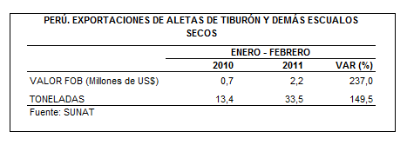

En el período enero-febrero, las exportaciones peruanas de aletas de tiburón y demás escualos secos se dirigieron a 2 países, destacando los mayores embarques a Hong Kong con el 97% del total exportado y registrando una tasa de crecimiento de 306,2%; seguido de los embarques a Japón que representaron solo el 3% del total exportado, disminuyendo su participación en 9 puntos porcentuales respecto del período enero-febrero del 2010.

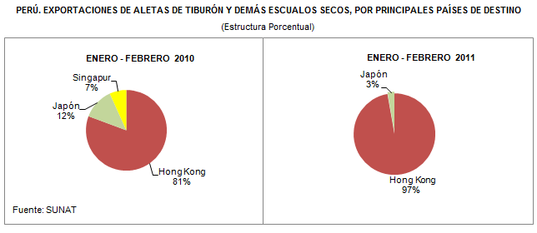

Según empresas, fueron 14 las empresas que exportaron aletas de tiburón y demás escualos secos durante el período enero-febrero, sobresaliendo entre ellas, Exportaciones Rodimac con US$ 0,6 millones, seguido de Inversiones UPC (US$ 0,6 millones) y Full Moon (US$ 0,3 millones).

Gerencia de Comunicaciones e Imagen Institucional
Lima, martes 3 de mayo del 2011.

Las cifras de importaciones para el consumo y exportaciones definitivas difieren de las publicadas por el BCRP por un tema metodológico y de cobertura. Salvo que se diga lo contrario, en el presente informe toda mención general a las importaciones o exportaciones se refiere al “valor importado” o “valor exportado”, respectivamente.
Construido a partir de la suma de las importaciones CIF y las exportaciones FOB de bienes registrados bajo los regímenes de exportación definitiva e importación para el consumo.
Cabe mencionar que la principal empresa exportadora de estaño (MINSUR), viene exportando volúmenes de este mineral en lo que va del presente año pero bajo el Régimen de Exportación Temporal (en diciembre, esta empresa realizó operaciones por un monto ascendente a US$ 83 millones), por lo que aún ellos no se reflejan en el régimen de exportación definitiva en la que se basan las estadísticas de esta nota de prensa.
La cotización corresponde a las cifras presentadas en la Nota Semanal Nº 12 del Banco Central de Reserva del Perú del 25 de marzo de 2011 y se compara con similar mes del 2010.
Idem (4).

